Descriptive Statistics

Qualitative data :
الداتا الوصفيه هى طريقة لوصف الداتا عن طريق استخدام كلمات او عبارات

Quantitative data :
الداتا الكميه هى الداتا اللتى يعبر عنها باستخدام الارقام

Quantitative data types :
Discrete – Continuous

Discrete Data :
هى الداتا المنفصله التى ليس تحمل قيم غير متصله
Continuous Data :
هى الداتا داخل نظاق محدد
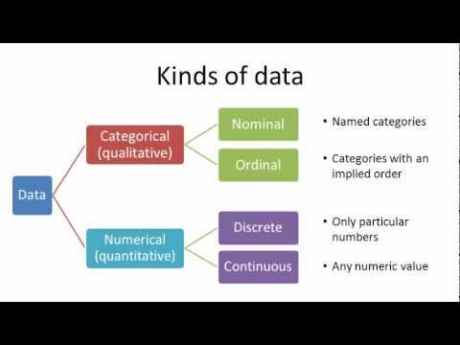

median : the central value of sorted list
هو القيمه التى تقع فى منطصف مجموعة ارقام مرتبه

set1 = [15,5,10,3,8] not sorted list
set1 = [3,5,8,10,15] sorted list
set1 length = 5 is odd number
the median is the 3th element in the list
median = 8

set2 = [4,5,8,2] not sorted list
set2 = [2,4,5,8] sorted list
set2 length = 4 is even number
so the median is (4+5)/2
median = 4.5

mean : is the average of the total numbers in the list
هو متوسط مجموع القيم

set1 = [15,5,10,3,8]
set1 length = 5
set1 total = 15 + 5 + 10 + 3 + 8 = 41
mean = c / 5 = 8.2

Mode : is the most frequently accruing value in data
هو القيمه الاكثر تكرارا فى الداتا

set1 = [1,2,5,6,1,26,2,1,8,9,5]
mode = 1

Standard Deviation: الانحراف المعيارى
يدل على مدى امتداد مجالات القيم ضمن مجموعة البيانات الإحصائية
عادة ما يرمز إلى الانحراف المعياري بالحرف الإغريقي الصغير σ.

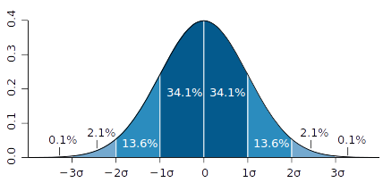

+++

The SD is the square root of Variance

variance is average of squared differences from the mean

set1 = [600 , 170 , 300 , 170]
mean = (600 + 170 + 300 + 170) / 4 = 310

600 – 310 = 290 ^ 2 = 84100
170 – 310 = -140 ^ 2 = 19600
300 – 310 = 10 ^ 2 = 100
170 – 310 = -140 ^ 2 = 19600
total = 123400
average = 123400/4 = 30850
Variance = 30850
Standard Deviation is the square root of Variance
Standard Deviation = 174.84

